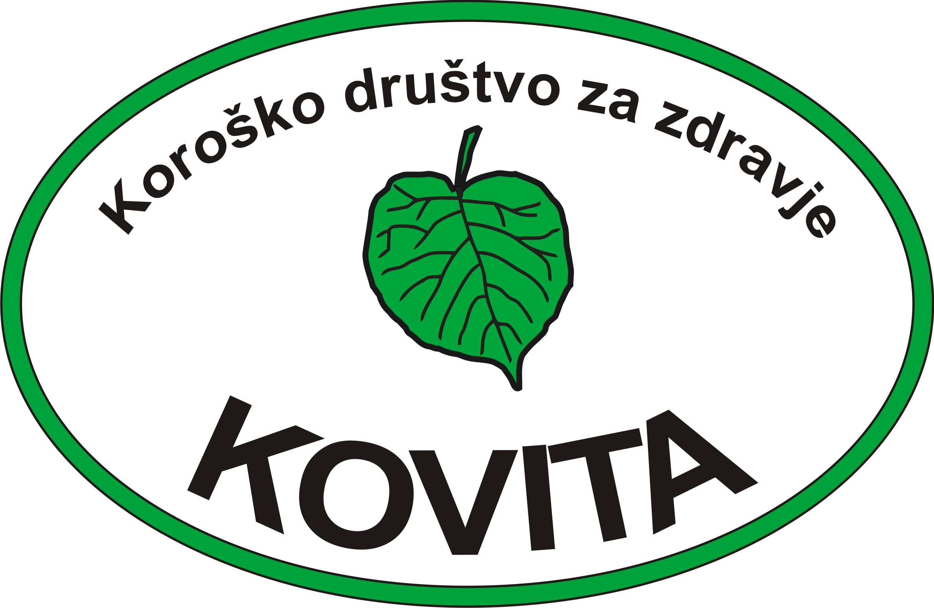
Občina Ravne na Koroškem, Koronarni klub Mežiške doline in »KOVITA«

O R G A N I Z I R A J O
TEDEN ZA NAŠE ZDRAVJE

Tudi letos v Občini Ravne pripravljamo Teden za naše zdravje. Največ pozornosti namenjamo vplivu prehrane na naše zdravje. Poseben pomen pa namenjamo izobraževanju ljudi za pomoč soljudem ob srčnem zastoju. V Sloveniji letno kar 2.000 ljudi umre zaradi srčnega zastoja. Vsak dan doživi srčni zastoj 10 ljudi, od tega jih 5 do 6 takoj umre. Če bi dobili takojšnjo pomoč bi lahko letno ohranili 1300 življenj. Toda kakšno pomoč? Le 10 % ljudi, ki doživijo srčni zastoj je ob dogodku samih, toda le 20 % prisotnih jih pravilno ukrepa. Seveda, skoraj vsi pokličejo 112 in čakajo reševalce a do njihovega prihoda jim človek skoraj sigurno umre ali pa doživi obsežno poškodbo možganskih celic.
Da bi povečali preživetje ob srčnem zastoju, smo v Koronarnem klubu že pred leti začeli širiti mrežo javno dostopnih avtomatskih defibrilatorjev (AED) in na številnih predavanjih ter tečajih usposabljati občane za masažo srčne mišice in uporabo AED. Toda kakšnega izboljšanja še ni opaziti. Ljudje,ki doživijo srčni zastoj še kar umirajo, mnogi tudi veliko premladi. V vseh teh letih so ljudje v Koroški regiji 24 krat uporabili AED in rešili 3 človeška življenja.
Da bi čim več ljudi usposobili za hitro in učinkovito pomoč, smo nabavili 60 napihljivih lutk, ki jih uporabljamo za izobraževanje občanov. Z njimi omogočamo, da se udeleženci tečajev soočijo z realnim stanjem ob morebitnem zastoju in doživijo svojo vlogo ob reševanju človekovega življenja, na srečo le na lutki.
V letošnjem Tednu za naše zdravje prvič organiziramo množično kampanjo praktičnega izobraževanja ljudi za hitro in pravilno ukrepanje ob srčnem zastoju.

V SOBOTO 26. 5. 2012 v Kulturnem centru Ravne.
Z naslednjo vsebino:
-Maja Pušnik Vrčkovnik dr. med.:«Srčni zastoj,ubijalec današnjega časa«
-Peter Kordež zdr. tehnik, reševalec s sodelavci:«Masaža srčne mišice na
napihljivih lutkah in prikaz uporabe AED«.
Po naslednjem razporedu:
-8,00 -športniki in športni delavci
-9,00 -planinci in mladi
-10,00 -upravni delavci in obrtniki
-11,00 -vzgojni delavci
-12,00 -svojci srčnih bolnikov in zdravstveni delavci
-13,00 -ostali zainteresirani občani
Vabimo vas torej,da pridete in se usposobite za najbolj humano dejanje:
»Reševanje življenja sočloveku«

